PROJECT MATA KULIAH AI FOR TRADING
Pengembangan Sistem Optimasi Trading Otomatis Berbasis Hybrid Random Forest dan Aggressive Pyramiding pada Multi-Aset Teknologi



Disusun oleh:
Putu Gde Kenzie Carlen Mataram - 71230994
Tara Tirtanata - 71231056

PROGRAM STUDI INFORMATIKA
FAKULTAS TEKNOLOGI INFORMASI
UNIVERSITAS KRISTEN DUTA WACANA
YOGYAKARTA
2025

Daftar Isi
BAB I 1
PENDAHULUAN 1
A. LATAR BELAKANG 1
B. RUMUSAN MASALAH 1
C. TUJUAN PENELITIAN 1
D. BATASAN MASALAH 2
BAB II 3
SPESIFIKASI TEKNIS PERANGKAT LUNAK 3
A. PUSTAKA INTI 3
B. KONFIGURASI LINGKUNGAN 4
BAB III 5
METODOLOGI RISET 5
A. PENGUMPULAN DATA DAN PRE-PROCESSING 5
B. FEATURE ENGINEERING 5
C. DESAIN MACRO MACHINE LEARNING ENGINE 5
D. LOGIKA STRATEGI TRADING 6
BAB IV 7
IMPLEMENTASI DAN HASIL 7
A. MEKANISME OPTIMASI (TUNING) 7
B. METRIK EVALUASI 7
C. HASIL AKHIR (GLOBAL TOP 5) 7
BAB V 8
KESIMPULAN DAN SARAN 8
A. KESIMPULAN 8

BAB I

PENDAHULUAN

LATAR BELAKANG
Dalam pengembangan sistem perdagangan algoritmik, penggunaan satu set parameter statis seringkali tidak efektif jika diterapkan pada aset yang berbeda. Kode program yang dikembangkan dalam penelitian ini menunjukkan bahwa setiap aset seperti NVDA atau QQQ memiliki karakteristik volatilitas yang unik. Oleh karena itu, diperlukan sebuah sistem eksekusi yang mampu melakukan pengujian parameter secara masif untuk menemukan konfigurasi terbaik secara otomatis.
Penelitian ini mengimplementasikan sistem hybrid trading yang menggabungkan dua mesin keputusan, yaitu model machine learning random forest untuk memprediksi bias tren jangka panjang, dan algoritma technical rule-based untuk eksekusi jangka pendek dengan manajemen modal pyramiding.

RUMUSAN MASALAH
- Bagaimana mengintegrasikan prediksi tren makro dari random forest classifier dengan eksekusi mikro berbasis indikator teknikal?
- Kombinasi parameter manakah antara stop loss multiplier, ADX threshold, dan max layers yang menghasilkan return tertinggi pada delapan aset teknologi utama?
- Bagaimana kinerja strategi pyramiding dibandingkan dengan metode buy and hold pada berbagai timeframe intraday?

TUJUAN PENELITIAN
- Membangun execution engine menggunakan python yang mengotomatisasi proses pengunduhan data, pelatihan model, dan backtesting.
- Melakukan grid search optimization untuk mencari parameter optimal pada ruang pencarian yang telah didefinisikan dalam variabel param_grid.
- Menghasilkan laporan analitik berupa file Excel dan visualisasi kurva ekuitas Global Top 5 untuk evaluasi performa.

BATASAN MASALAH
- Aset terbatas pada QQQ, NVDA, TSLA, AAPL, AMZN, MSFT, GOOGL, dan NFLX. Lingkup aset penelitian dibatasi pada indeks teknologi dan saham berkapitalisasi besar (mega-cap tech) untuk memastikan likuiditas tinggi.
- Data menggunakan dataset historis lokal beresolusi 1 menit (M1) rentang tahun 2023–2025, yang kemudian diolah menggunakan teknik resampling untuk menghasilkan timeframe 5 menit, 15 menit, 30 menit, dan 1 jam sesuai kebutuhan strategi.
- Model ML menggunakan algoritma random forest classifier dengan 100 estimators.
- Untuk simulasi, modal awal ditetapkan sebesar 10,000 unit dengan leverage 2.0 dan komisi broker 0.05%.

BAB II

SPESIFIKASI TEKNIS PERANGKAT LUNAK

PUSTAKA INTI
- Pandas & NumPy
- Fungsi Utama: Manipulasi Data
- Implementasi: pandas digunakan secara ekstensif untuk membaca file CSV lokal (read_csv), menangani deret waktu (time-series), dan melakukan resampling data (agregasi data minute-1 menjadi hourly atau daily) menggunakan fungsi .resample(). numpy digunakan untuk operasi numerik vektorisasi yang cepat.
- Pandas TA (Technical Analysis)
- Fungsi Utama: Perhitungan indikator teknikal.
- Implementasi: Pustaka ini digunakan untuk menghitung indikator ADX (kekuatan tren), ATR (volatilitas), EMA (arah tren), dan RSI (momentum) secara efisien tanpa perlu menulis rumus matematika manual.
- Scikit-Learn (Sklearn)
- Fungsi Utama: Mesin kecerdasan buatan (Machine Learning).
- Implementasi: Modul sklearn.ensemble.RandomForestClassifier digunakan untuk membangun model prediksi tren makro. Pustaka ini menangani proses pelatihan (fitting) dan prediksi (predicting) probabilitas arah pasar berdasarkan fitur input yang diberikan.
- Backtesting.py
- Fungsi Utama: Simulasi perdagangan (Simulation Engine).
- Implementasi: Kerangka kerja event-driven yang mensimulasikan eksekusi order, manajemen posisi (termasuk pyramiding), perhitungan margin/leverage, dan penyesuaian ekuitas secara mark-to-market.
- Plotly & OpenPyXL
- Fungsi Utama: Visualisasi dan Pelaporan.
- Implementasi: plotly digunakan untuk merender grafik interaktif kurva ekuitas (Equity Curve) dari strategi terbaik. openpyxl berfungsi sebagai driver untuk mengekspor hasil statistik tuning ke dalam format Microsoft Excel (.xlsx).

KONFIGURASI LINGKUNGAN
dalam lingkungan Jupyter Notebook (Google Colab/Local Jupyter) dengan konfigurasi sistem sebagai berikut:
- Manajemen Output: Kode dikonfigurasi menggunakan pd.set_option('display.max_columns', None) untuk memastikan seluruh metrik statistik terlihat saat debugging, dan warnings.filterwarnings('ignore') untuk menjaga kebersihan log output dari peringatan depresiasi pustaka yang tidak kritis.
- Parameter Global Sistem:
- Data Source: File lokal (.csv) dengan resolusi 1 menit.
- Timezone: UTC (Coordinated Universal Time) untuk standarisasi data lintas aset.
- Leverage: Diset pada rasio 2.0x (1/margin) untuk simulasi penggunaan fasilitas margin.
- Komisi: Diset pada 0.05% per transaksi (0.0005) untuk mensimulasikan biaya perdagangan riil (slippage & spread).

BAB III

METODOLOGI RISET

PENGUMPULAN DATA DAN PRE-PROCESSING
- Akuisisi Data: Data historis diambil dari dataset lokal berformat CSV dengan resolusi dasar 1 menit (M1). Rentang data yang digunakan meliputi periode 1 Januari 2023 hingga 31 Desember 2025.
- Mekanisme Resampling: Sistem menggunakan fungsi resample_data untuk mengubah data M1 menjadi timeframe operasional yang lebih besar. Proses agregasi dilakukan sebagai berikut:
- Timeframe Mikro: 5 menit, 15 menit, dan 30 menit (untuk eksekusi trading).
- Timeframe Makro: 1 Jam (untuk pelatihan model Machine Learning).
- Pembersihan Data: Seluruh data divalidasi dengan menghapus baris yang memiliki volume 0 (market tutup) dan zona waktu distandarisasi ke UTC (Coordinated Universal Time) untuk sinkronisasi presisi antara sinyal makro dan data harga mikro.

FEATURE ENGINEERING
Fungsi add_technical_features mentransformasi data mentah OHLCV menjadi fitur indikator teknikal berikut:
- ADX (14) : untuk filter kekuatan tren dalam strategi.
- EMA (50) : exponential moving average periode 50 sebagai penentu arah tren dasar.
- ATR (14) : average true range untuk perhitungan jarak stop loss dinamis.
- RSI (14) : relative strength index yang digunakan khusus sebagai fitur input untuk model machine learning.

DESAIN MACRO MACHINE LEARNING ENGINE
Fungsi train_macro_model membangun model kecerdasan buatan untuk mendeteksi bias pasar jangka panjang dengan spesifikasi:
- Algoritma: Random Forest Classifier (Ensemble Learning).
- Data Latih: Data historis yang di-resample ke timeframe 1 Jam (H1).
- Fitur Input (X): Kombinasi dari RSI, Return (Persentase perubahan harga), dan Vol_Change (Perubahan volume).
- Target Label (y): Klasifikasi biner, bernilai 1 (Bullish) jika harga penutupan jam berikutnya lebih tinggi dari jam saat ini, dan 0 (Bearish) jika sebaliknya.
- Output: Sinyal Macro_Signal yang diproyeksikan ke timeframe trading yang lebih kecil menggunakan metode forward-fill.

LOGIKA STRATEGI TRADING
Logika keputusan didefinisikan dalam Class PyramidStrategy seperti berikut.
- Entry logic
Sistem akan membuka posisi long (beli) pertama kali (30% modal) hanya jika:
  - ADX > nilai adx_filter (berarti pasar sedang trending).
  - Harga close > EMA_50 (tren teknikal sedang naik).
  - Macro_Signal == 1 (model ML memprediksi kenaikan).
- Pyramiding logic
Jika posisi sudah terbuka, sistem akan menambah posisi sebesar 20% modal jika:
- Harga saat ini > (harga entry terakhir + 1.0 ATR).
- Total layer posisi belum melebihi parameter max_layers.
- Exit logic
  - Trailing stop
Posisi ditutup jika harga turun menyentuh harga tertinggi - (ATR atr_sl_multiplier).
  - Hard Exit
Posisi ditutup paksa jika harga close jatuh di bawah EMA_50.

BAB IV

IMPLEMENTASI DAN HASIL

MEKANISME OPTIMASI (TUNING)
Implementasi sistem dilakukan menggunakan pendekatan Brute Force Grid Search yang terstruktur untuk menjelajahi ruang parameter secara menyeluruh. Proses ini dijalankan secara otomatis oleh Execution Engine dengan alur kerja sebagai berikut:
- Nested Loop : Sistem melakukan perulangan ganda, dimulai dari pemilihan Aset (Loop Ticker) dan dilanjutkan dengan pemilihan Timeframe (Loop Interval). Hal ini memastikan bahwa setiap aset diuji pada setiap resolusi waktu yang tersedia (1m, 5m, 15m, 30m, 1h).
- Hyperparameter Grid : Untuk setiap kombinasi Aset dan Timeframe, fungsi bt.optimize melakukan simulasi ulang ratusan kali untuk menguji kombinasi parameter berikut (sesuai konfigurasi pada PARAM_GRID):
Untuk setiap kombinasi, fungsi bt.optimize menguji variasi parameter berikut.
- ATR SL Multiplier : [1.5, 2.0, 2.5, 3.0, 3.5, 4.0, 4.5]
- ADX Filter : [15, 20, 25, 30]
- Max layers : [3, 4, 5, 6,7,8,9,10]

METRIK EVALUASI
Setiap hasil simulasi disimpan dalam daftar tuning_results dengan metrik kunci:
- Return [%] dan return (Ann.) [%]
- Win rate [%]
- Profit factor
- Max drawdown [%]
Return Improvement: Selisih kinerja antara parameter optimal vs parameter default.

HASIL AKHIR (GLOBAL TOP 5)
Detail laporan, kode, hasil akhir ada di github:
https://github.com/kenziecarlen13/Project-AITrade
- Laporan Tabular (Excel): Seluruh hasil pengujian diekspor ke file Laporan_Tuning.xlsx. Data diurutkan secara global berdasarkan Return tertinggi, memungkinkan identifikasi cepat terhadap pasangan Aset-Timeframe yang paling optimal.
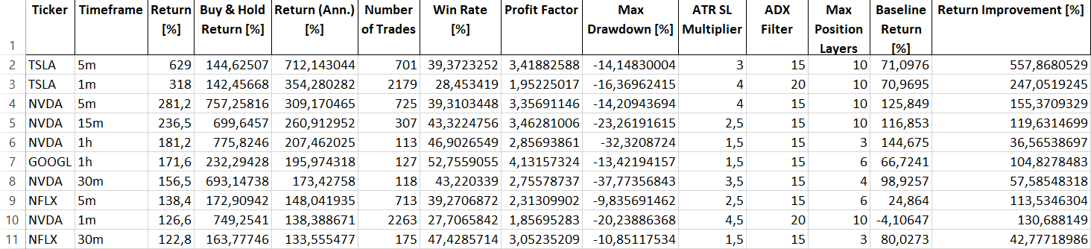
- Visualisasi Global Top 5: Untuk membandingkan kinerja strategi terbaik secara visual, sistem menggunakan pustaka Plotly untuk memplot Kurva Ekuitas Ternormalisasi.
- Metode Normalisasi: Seluruh kurva ekuitas dihitung ulang persentase pertumbuhannya dimulai dari titik 0%.
- Tujuan: Memungkinkan perbandingan apple-to-apple antara aset dengan harga nominal yang berbeda dalam satu grafik yang sama. Grafik ini menunjukkan tidak hanya keuntungan akhir, tetapi juga kestabilan pertumbuhan modal (kemulusan kurva) sepanjang periode pengujian.
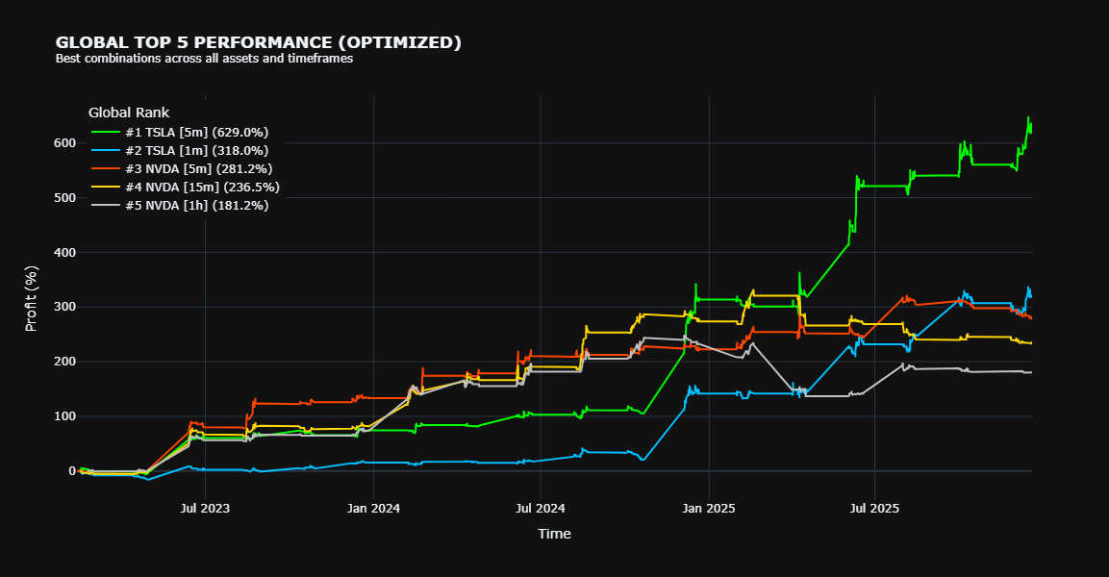

BAB V

KESIMPULAN DAN SARAN

KESIMPULAN
Berdasarkan implementasi kode program, dapat disimpulkan bahwa:
- Sistem yang dibangun berhasil mengintegrasikan prediksi makro (ML) dengan eksekusi mikro, di mana sinyal makro berfungsi sebagai filter arah yang valid.
- Fitur Macro_Signal yang dilatih pada data H1 terbukti dapat diaplikasikan pada timeframe yang lebih kecil (1m - 30m) melalui metode forward-fill reindexing.
- Mekanisme pyramiding yang diterapkan dalam kode (30% entry awal + 20% penambahan) terbukti meningkatkan eksposur keuntungan saat tren kuat terkonfirmasi oleh ADX.
- SARAN
Berdasarkan struktur kode saat ini, pengembangan selanjutnya dapat dilakukan dengan:
- Menambahkan logika short selling pada PyramidStrategy.
- Mengganti model RandomForestClassifier dengan algoritma deep learning seperti LSTM untuk prediksi deret waktu yang lebih kompleks.
- Menyimpan hasil model ML ke dalam file eksternal agar tidak perlu melatih ulang dengan train_macro_model setiap kali kode dijalankan ulang.

